Bevindingen Spiegelkarperproject Otheense kreek 2010 (door Sjaak de Braal)
Eind 2009 hadden we een uitzetting gepland van spiegeltjes. Deze uitzetting heeft vanwege de slechte weeromstandigheden niet plaatsgevonden
Om die reden was de uitzetting uitgesteld tot februari van 2010. We hadden de leverancier verzocht spiegeltjes te leveren van het type ‘Villedon/Valkenswaard’.
In 2006 hadden we al een lichting van dit soort uitgezet. Alleen was het uitzetgewicht van deze schitterend beschubde spiegeltjes te laag.
Om die reden hadden we dezelfde maar grotere spiegeltjes in gedachten.
Het bleken uiteindelijk spiegeltjes van het type ‘Villedon’ te zijn, die geleverd werden.
Er zijn vijftig stuks van dit type uitgezet met een gemiddeld gewicht van 2.4 kilo.
25 Stuks zijn er uitgezet nabij Restaurant de Kreek en 25 nabij Restaurant de Kraag.
In december van dit jaar zijn voorlopig de laatste spiegeltjes uitgezet.
Deze spiegeltjes zijn van het type “Hungarian Royal”. In totaal zijn er 124 stuks uitgezet met een gemiddeld gewicht van 2100 gram.
De verwachtingen t.a.v. de groei en bloei van deze SKPertjes zijn hoog gespannen.
Tot en met voorjaar 2010 zijn er in totaal 330 spiegeltjes uitgezet in het kader van het spiegelkarperproject.
In het seizoen van 2010 zijn er maar liefst 56 meldingen van SKPers binnengekomen.
Deze meldingen zijn door zestien vissers doorgegeven.
Gaandeweg het jaar bleken Louis Lippens en Marc Paulus de mannen te zijn die de meeste meldingen opleverden. Ze bleven wat meldingen betreft lang in elkaars kielzog. Uiteindelijk bleek Marc Paulus opnieuw de karperaar te zijn met 15 meldingen die in 2011 gratis op de kreek mag vissen.
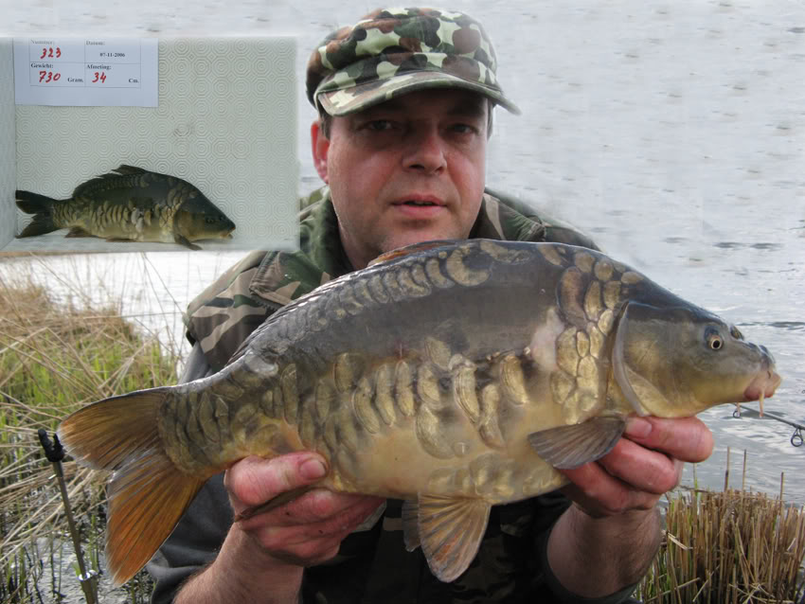
Om al deze gemelde spiegeltjes te kunnen traceren heeft Theo Hoogerland zich beschikbaar gesteld om het database samen met mij te beheren.
Houdt in dat alle melders op tijd en op maat zijn bediend.
SKPers 2004 (Duitsers)
Destijds zijn er 57 stuks uitgezet.
Van deze lichting zijn er dit jaar 19 meldingen. De lichtste in gewicht woog 5400 gram en de zwaarste woog 10200 gram. Het gemiddelde groeigewicht van deze uitzetting ten opzichte van de uitzetting is 5754 gram.
Het terugmeld percentage bedraagt 52.7 %. Dit jaar zijn er toch weer enkele spiegeltjes van deze lichting voor het eerst gemeld.
SKPers 2005 (Duitsers)
36 Stuks zijn er uitgezet
Hiervan zijn er 14 meldingen binnengekomen. Het minst in gewicht was nr. 115 en woog 4800 gram. Nummer 135 woog 9900 gram en was hiermee de zwaarste uit deze lichting.
Het terugmeld percentage van deze spiegels is 47.2 %.
Het gemiddelde groeigewicht 5437 gram.
SKPers 2006. (Villedon/Valkenswaard)
Totaal zijn er 63 van dit ras uitgezet.
Van deze Villedon/Valkenswaarders hebben we 8 meldingen binnengekregen.
Nummer 344 had vorig jaar ook het hoogste gewicht n.l. 6500 gram. En dit jaar opnieuw de zwaarste met 9200 gram. Toch ruim 2.5 kilo in gewicht toegenomen. En net als vorig jaar is deze projectspiegel drie maal gemeld.
Het vangstpercentage van deze soort bedraagt, 22.2 %.
Houdt in dat dit seizoen, één “nieuwe” SKPer van deze lichting boven water gekomen is.
Het gemiddelde groeigewicht bedraagt 6,5 kilo ten opzichte van de uitzetting van 2006.
Hierbij moet wel de kanttekening geplaatst worden dat de berekening veelal over dezelfde gemelde spiegels gemaakt is.
SKPers 2010 ( Villedon)
In het vroege voorjaar van 2010 zijn er 50 stuks uitgezet.
Ondanks dat het relatief “jong” uitgezette spiegeltjes waren, zijn er maar liefst 15 meldingen binnen gekomen.
Nummer 448 is reeds drie keer gemeld en tevens de zwaarste van deze lichting. Binnen een jaar 3700 gram in gewicht toenemen is een mooie veelbelovende curve.
Tot slot.
Mooi is te zien dat er nog steeds “nieuwe” spiegeltjes boven water komen van de vroege uitzettingen.
De percentages van de gemelde spiegeltjes van 2004 en 2005 zijn hoog. Dat de terugmeldingen van de lichting 2006 lager zou uitvallen zat in de prognose. Maar 22.2 % scoort wel erg laag.
Hopelijk gaan we in de toekomst toch nog “nieuwe” meldingen krijgen van dit schitterend beschubde soort.
Een aanwinst op de kreek blijken de Villedonners uit 2010. Deze doen iedereen verstelt staan. De snelle groei van deze SKPertjes is voor Terneuzense begrippen, explosief.
Hopelijk zet deze groeicurve zich voort.
Wel is het een gegeven dat de meeste nieuwelingen de eerste jaren flink groeien om daarna een rustiger tempo aan te nemen in de groei.
We kunnen stellen dat er steeds meer meldingen binnenkomen. Enerzijds omdat er natuurlijk meerdere SKPers zijn uitgezet. Anderzijds blijkt dat steeds meer karpervissers betrokken raken met het spiegelkarperproject.
Enkele karpervissers uit de omtrek komen speciaal vissen op de kreek om projectspiegels te kunnen vangen.
Kortom iedereen die graag op karper vist komt aan zijn of haar trekken op de Otheense kreek.
Met het bestuur van ONI is afgesproken dat er zonder calamiteiten voor een periode van zeven jaar geen spiegeltjes meer uit te zetten.
Het bestuur en de karpercie. zijn van mening dat met het totaal aan uitgezette spiegeltjes voldoende potentie aanwezig is om de onderlinge types van spiegels te kunnen vergelijken.
Net als alle voorgaande jaren, kan diegene die de meeste SKPers meldt in 2011 in 2012 rekenen op een jaar lang gratis vissen op de Otheense kreek.
Sjaak.

